Памятка для детей об административной ответственности

  - период распространения новой чрезвычайно опасной коронавирусной инфекции очень важно знать, как правильно себя вести, чтобы обезопасить себя

- своих близких.

На сегодняшний день и до 31 мая 2020 года на территории Саратовской области действует особый порядок, ограничивающий передвижение граждан. Все жители области должны соблюдать режим самоизоляции, то есть выходить из дома можно только при крайней необходимости (в магазин за продуктами, в аптеку, в поликлинику, для выгула собак) и обязательно использовать средства индивидуальной защиты (маски). ЗАПРЕЩЕНО посещать общественные места: парки, скверы, детские и спортивные площадки. А значит, лучше на некоторое время отложить прогулку с друзьями, игру в футбол или поездку на велосипеде.

За соблюдением установленных ограничений строго следят органы полиции, а их нарушение может привести к наложению штрафа.

Если вам еще нет шестнадцати лет, то в случае обнаружения вас на улице сотрудники полиции могут привлечь к ответственности ваших родителей. В этой ситуации все может закончиться наложением на папу или маму штрафа в размере до 500 рублей по ст. 5.35 Кодекса Российской Федерации об административных правонарушениях.

Ну а если вам уже исполнилось шестнадцать, то отвечать за нарушение требований закона придется самим. В этом случае размер штрафа по ст. 20.6.1 Кодекса Российской Федерации об административных правонарушениях может составить от 1 тысячи до 30 тысяч рублей.

Кроме того, комиссия по делам несовершеннолетних и защите их прав при Правительстве области напоминает вам, что для лиц, не достигших семнадцатилетнего возраста, по-прежнему недопустимо находится на улицах или в других общественных местах без сопровождения взрослых в ночное время (с 22.00 до 6.00). За это нарушение ваши родители могут подвергнуться административному штрафу в размере от 1 до 3 тысяч рублей.

Но, прежде всего, необходимо понимать, что ограничительные меры направлены на сохранение здоровья, вашего и ваших близких: родителей, бабушек и дедушек, а следовательно, стоит подойти к их исполнению с максимальной ответственностью.

Документ создан в электронной форме. № 01-35/319 от 21.05.2020. Исполнитель: Ибрашева Н.В.

Страница 2 из 10. Страница создана: 21.05.2020 12:07

Дорогие ребята!

Летний период несет в себе радость каникул, возможность поиграть, побегать, заняться спортом в солнечные жаркие дни. Вы едете отдыхать в детские лагеря, в деревню к бабушке, ходите купаться на речку и играть в лесу. Однако не забывайте, что всё это в комплексе с высокой активностью солнца, насекомыми и быстро портящейся пищей несет различные угрозы.

Если вы остаетесь дома одни:

    - Не открывайте дверь незнакомым людям;
  - Не сидите на подоконнике, не открывайте окно и не выходите на балкон:
- Не играйте со спичками, не включайте газ и электроприборы;

Гуляя на улице:
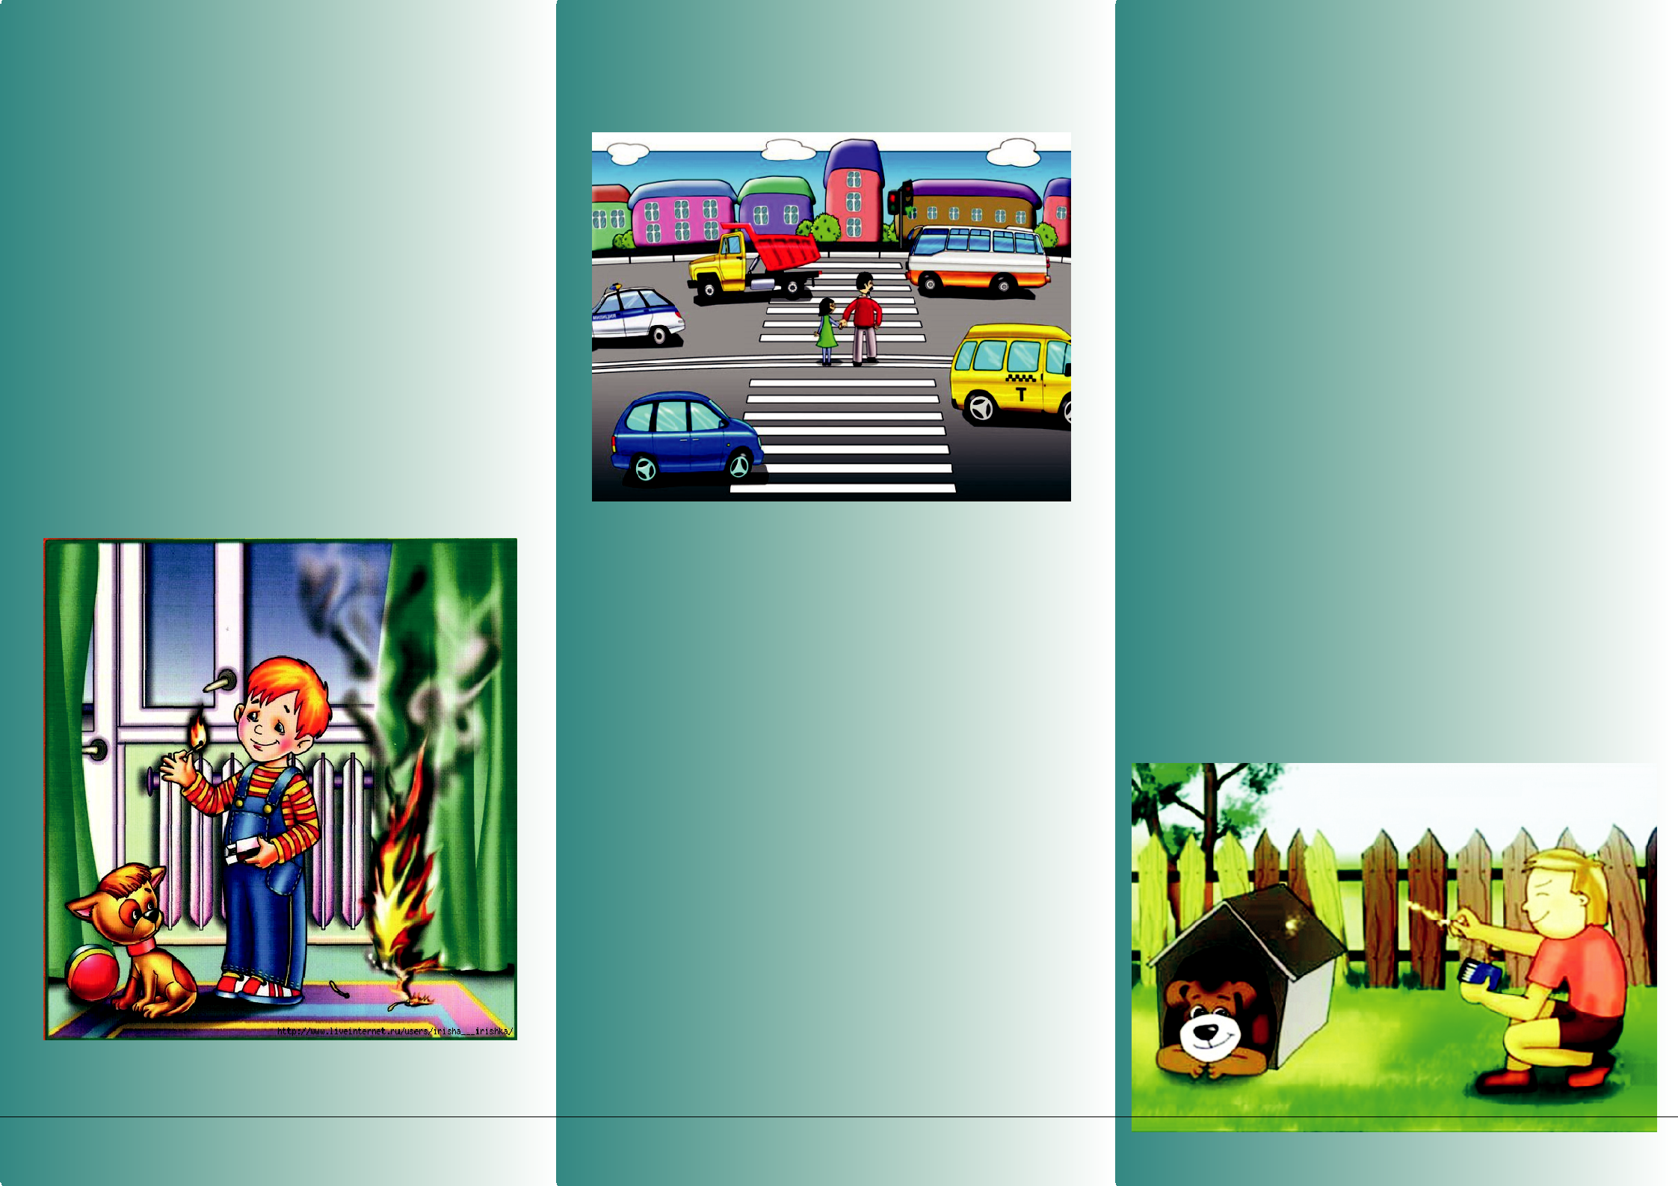

- Ходите только по тротуарам, если тротуара нет, идите по обочине навстречу движению;

- Не переходите улицу на красный свет, даже если нет машин;

  - Не играйте на дороге или рядом с ней;
- Не садитесь в машину и не ходите никуда с незнакомыми людьми, как бы они вас ни
уговаривали и что бы интересное ни
предлагали;

- Играя во дворе, будьте осторожны при катании на качелях, не прыгайте с них, не
пытайтесь выполнять какие-то трюки, будьте предельно внимательны, чтобы не получить травму самим и не ударить окружающих;

- Не влезайте на крыши домов и строений, особенно там, где поблизости проходят
электрические провода. Не устраивайте игр на
близлежащих строительных площадках;

На прогулке:

  - Пить воду можно только из бутылки, вода из реки, ручья или озера для этого не пригодна;

    - Избегайте сладкой воды, она вызывает еще большую жажду;
- Не берите с собой в жаркое место и не ешьте продукты, которые быстро портятся: мясо, колбаса, рыба, молочные продукты;

- Всегда ешьте вымытые фрукты и овощи и мойте перед едой руки;
  - Не пробуйте неизвестных ягод и грибов.
Ядовитые растения очень часто похожи на
съедобные;

- Если рядом появились насекомые, то не делайте резких движений. Если вы кушаете, то будьте осторожны, чтобы насекомое не попало
  - рот и не ужалило;
- При высокой опасности укуса клеща,
желательно надевать одежду, закрывающую ноги и руки. Применяйте специальные средства по отпугиванию насекомых;
- Если встретили бродячую собаку,

остановитесь. Не бегите, иначе она погонится за вами. Не подходите близко к собакам, особенно если у собаки щенки и собака кушает, не дразните собак.

- В солнечный день без напоминания взрослых
надевайте головной убор;
- Уходя из дома, всегда сообщайте родителям,
- Старайтесь не быть под прямыми лучами
куда идете и как с вами можно связаться в
солнца днем, а только утром и ближе к вечеру;
случае необходимости.
Документ создан в электронной форме. № 01-35/319 от 21.05.2020. Исполнитель: Ибрашева Н.В.
Страница 3 из 10. Страница создана: 21.05.2020 12:07

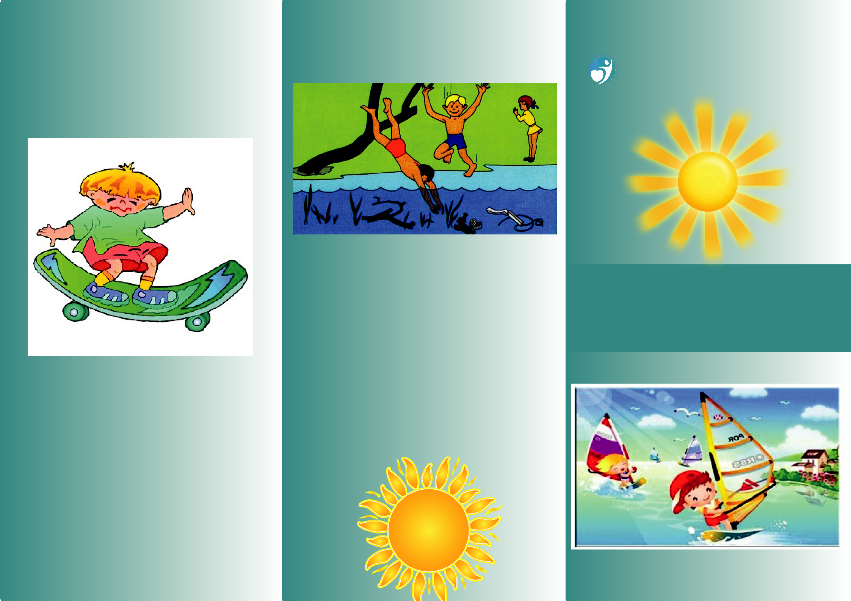
При катании на велосипеде, роликах и | - Матрасы и спасательные круги не
скейтборде: | предназначены для того, чтобы заплывать
- Учитесь кататься постепенно, от простого - | далеко, плавайте на них недалеко от берега;
к сложному
- Не повторяйте трюков, показываемых по
телевидению
- В целях безопасности используйте шлем,
наколенники, налокотники

Если вы отдыхаете в оздоровительном

лагере:

МИНИСТЕРСТВО ЗДРАВООХРАНЕНИЯ

САРАТОВСКОЙ ОБЛАСТИ

САРАТОВСКИЙ ОБЛАСТНОЙ ЦЕНТР МЕДИЦИНСКОЙ ПРОФИЛАКТИКИ

- Строго соблюдайте установленные здесь
правила, не игнорируйте требований | БЕЗОПАСНОЕ ЛЕТО
воспитателей и вожатых;
- Если вы случайно получили травму, не трогайте рану руками, чтобы не занести
грязь. Обратитесь за помощью к взрослым.
Они обработают рану и научат вас правилам
Во время купания:
оказания первой помощи.

- Всегда плавайте в специально предназначенных для этого местах, на
Берегите себя и своих друзей. Следуйте
оборудованных и безопасных пляжах,
советам взрослых. Пусть ничто не омрачит
поблизости от вас всегда должны быть люди;
ваш отдых, а лето оставит только
- Не заходите на глубокое место, если не
приятные впечатления!
умеете плавать или плаваете плохо; применяйте специальные средства безопасности, надувные нарукавники или жилеты

- Не заплывайте за буйки, не прыгайте в воду со скал или в местах с неизвестным дно
  - Не плавайте при больших волнах, сильном течении или водоворотах;
- Не играйте на воде в опасные игры, не
«топите» друзей и не ныряйте глубоко;
Документ создан в электронной форме. № 01-35/319 от 21.05.2020. Исполнитель: Ибрашева Н.В.
Страница 4 из 10. Страница создана: 21.05.2020 12:07

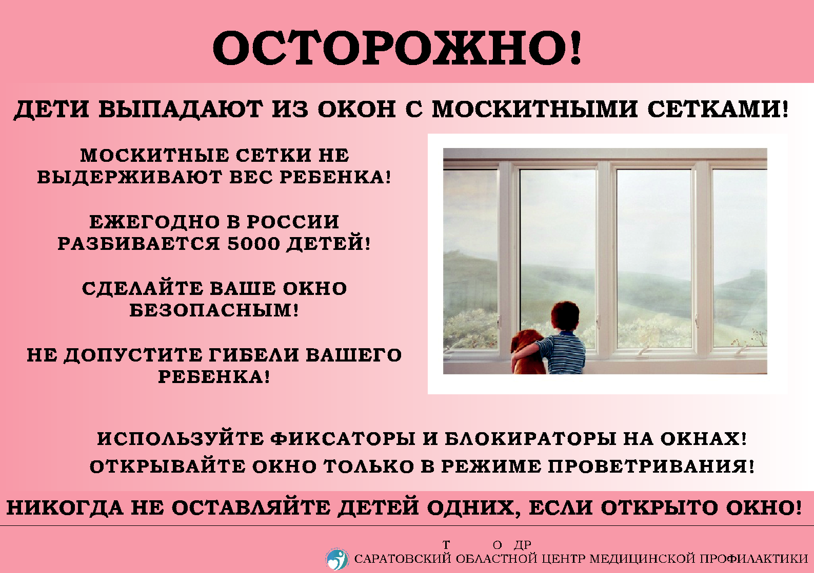

Документ создан в электронной форме. № 01-35/319 от 21.05.2020. Исполнитель: Ибрашева Н.В.
Страница 5 из 10. Страница создана: 21.05.2020 12:07

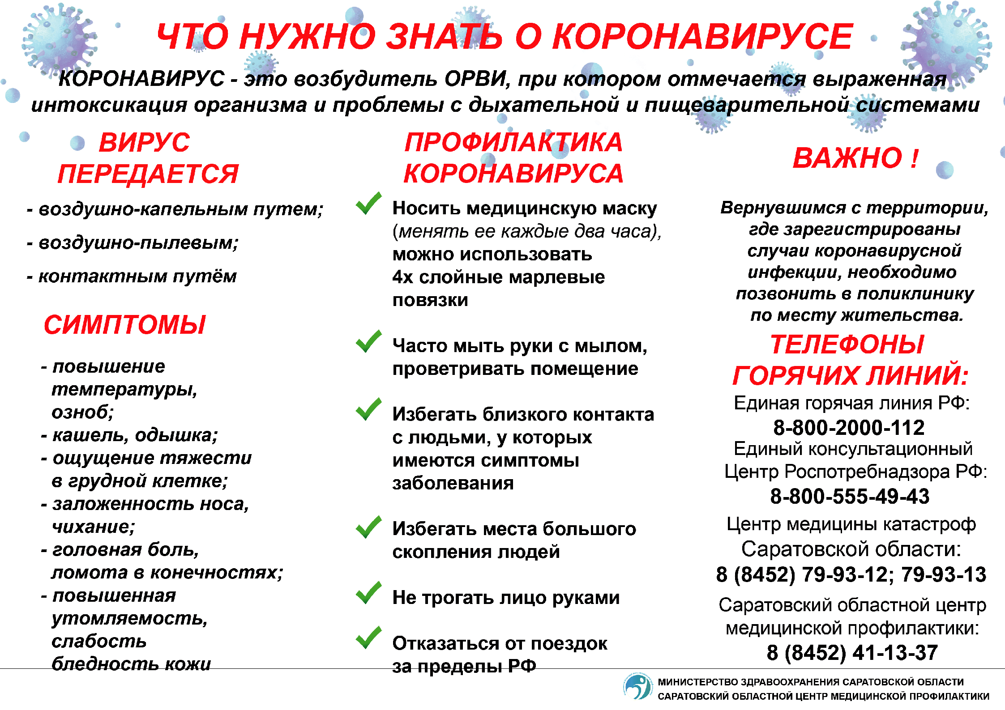

Документ создан в электронной форме. № 01-35/319 от 21.05.2020. Исполнитель: Ибрашева Н.В.

Страница 6 из 10. Страница создана: 21.05.2020 12:07

Окно – не место для игр!
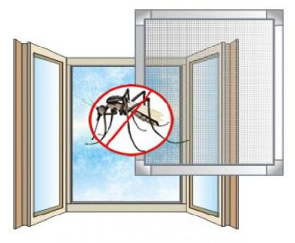

Никогда
не опирайся

на москитную
сетку

Москитная сетка
не выдержит
даже вес кошки
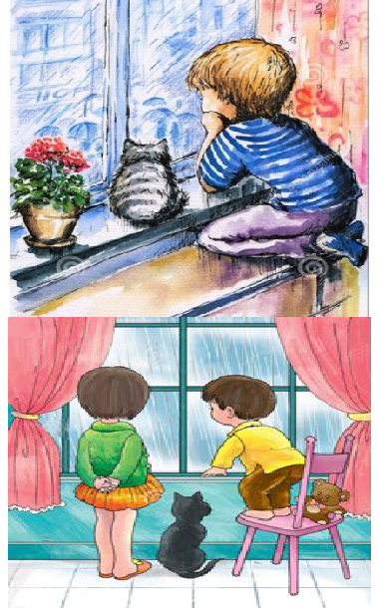

Никогда
не сиди,

не вставай
и не ложись

на подоконник

Никогда

не оставляй брата/сестру без присмотра
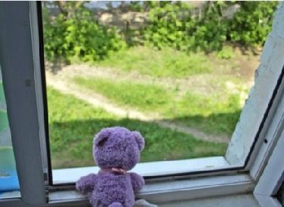

Никогда
не

высовывайся
из окна

Никогда не вставай
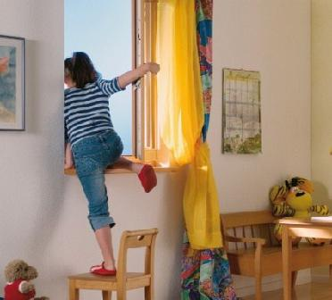
на стул, стол

- другую мебель около окна. Это опасно!
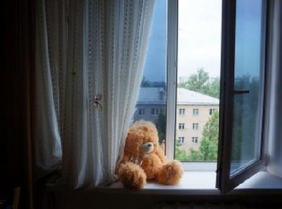

Никогда
не оставляй

окно
открытым

нараспашку
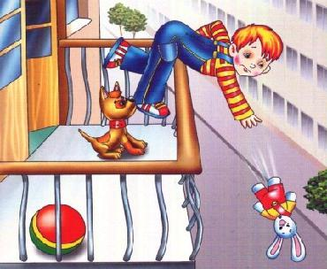

Не ходи на балкон

без взрослых

Балкон не место для развлечений
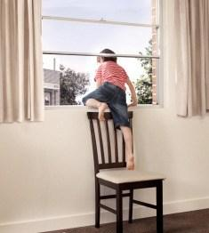

Никогда не оставляй
мебель у окна

Помни о младшем брате/сестре

Документ создан в электронной форме. № 01-35/319 от 21.05.2020. Исполнитель: Ибрашева Н.В.

Страница 7 из 10. Страница создана: 21.05.2020 12:07

Окно – не место для игр!

Никогда
не опирайся

на москитную
сетку

Москитная сетка
не выдержит
даже вес кошки

Никогда
не сиди,

не вставай
и не ложись

на подоконник

Никогда

не оставляй брата/сестру без присмотра

Никогда
не

высовывайся
из окна

Никогда не вставай
на стул, стол

- другую мебель около окна. Это опасно!

Никогда
не оставляй

окно
открытым

нараспашку

Не ходи на балкон

без взрослых

Балкон не место для развлечений

Никогда не оставляй
мебель у окна

Помни о младшем брате/сестре

Документ создан в электронной форме. № 01-35/319 от 21.05.2020. Исполнитель: Ибрашева Н.В.

Страница 8 из 10. Страница создана: 21.05.2020 12:07

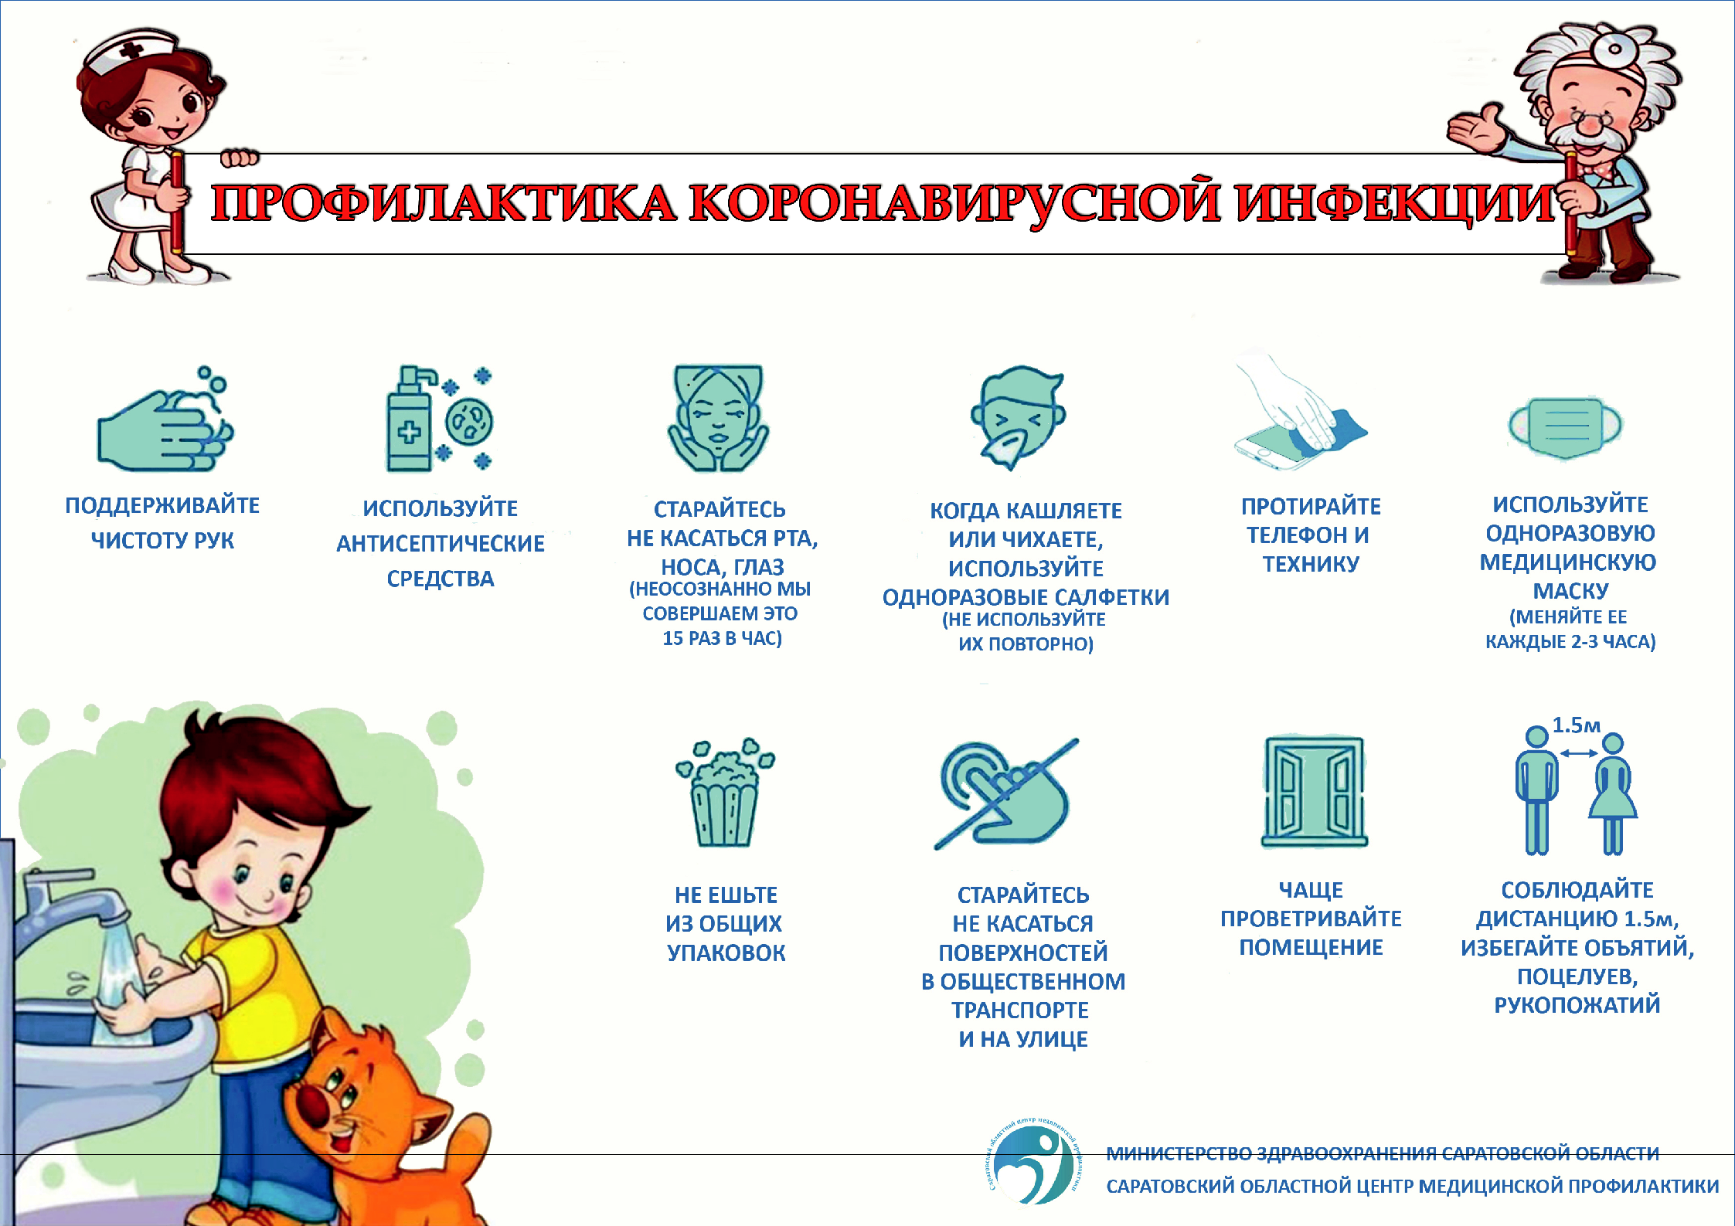

Документ создан в электронной форме. № 01-35/319 от 21.05.2020. Исполнитель: Ибрашева Н.В.

Страница 9 из 10. Страница создана: 21.05.2020 12:0

